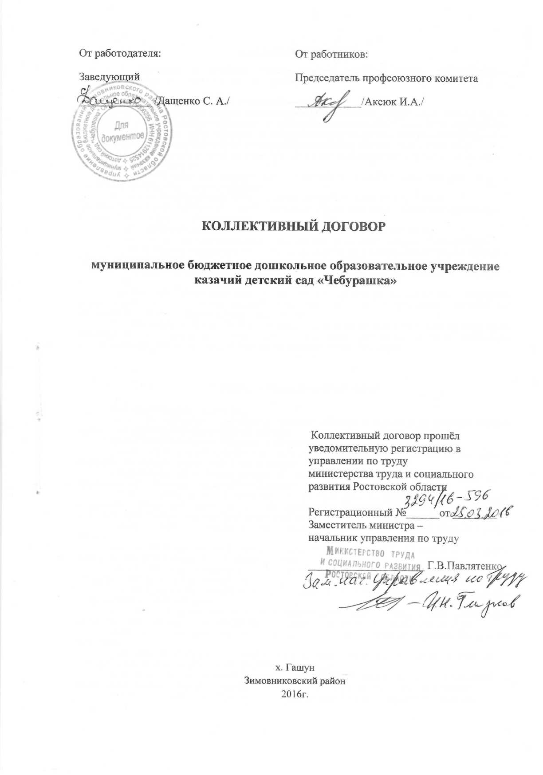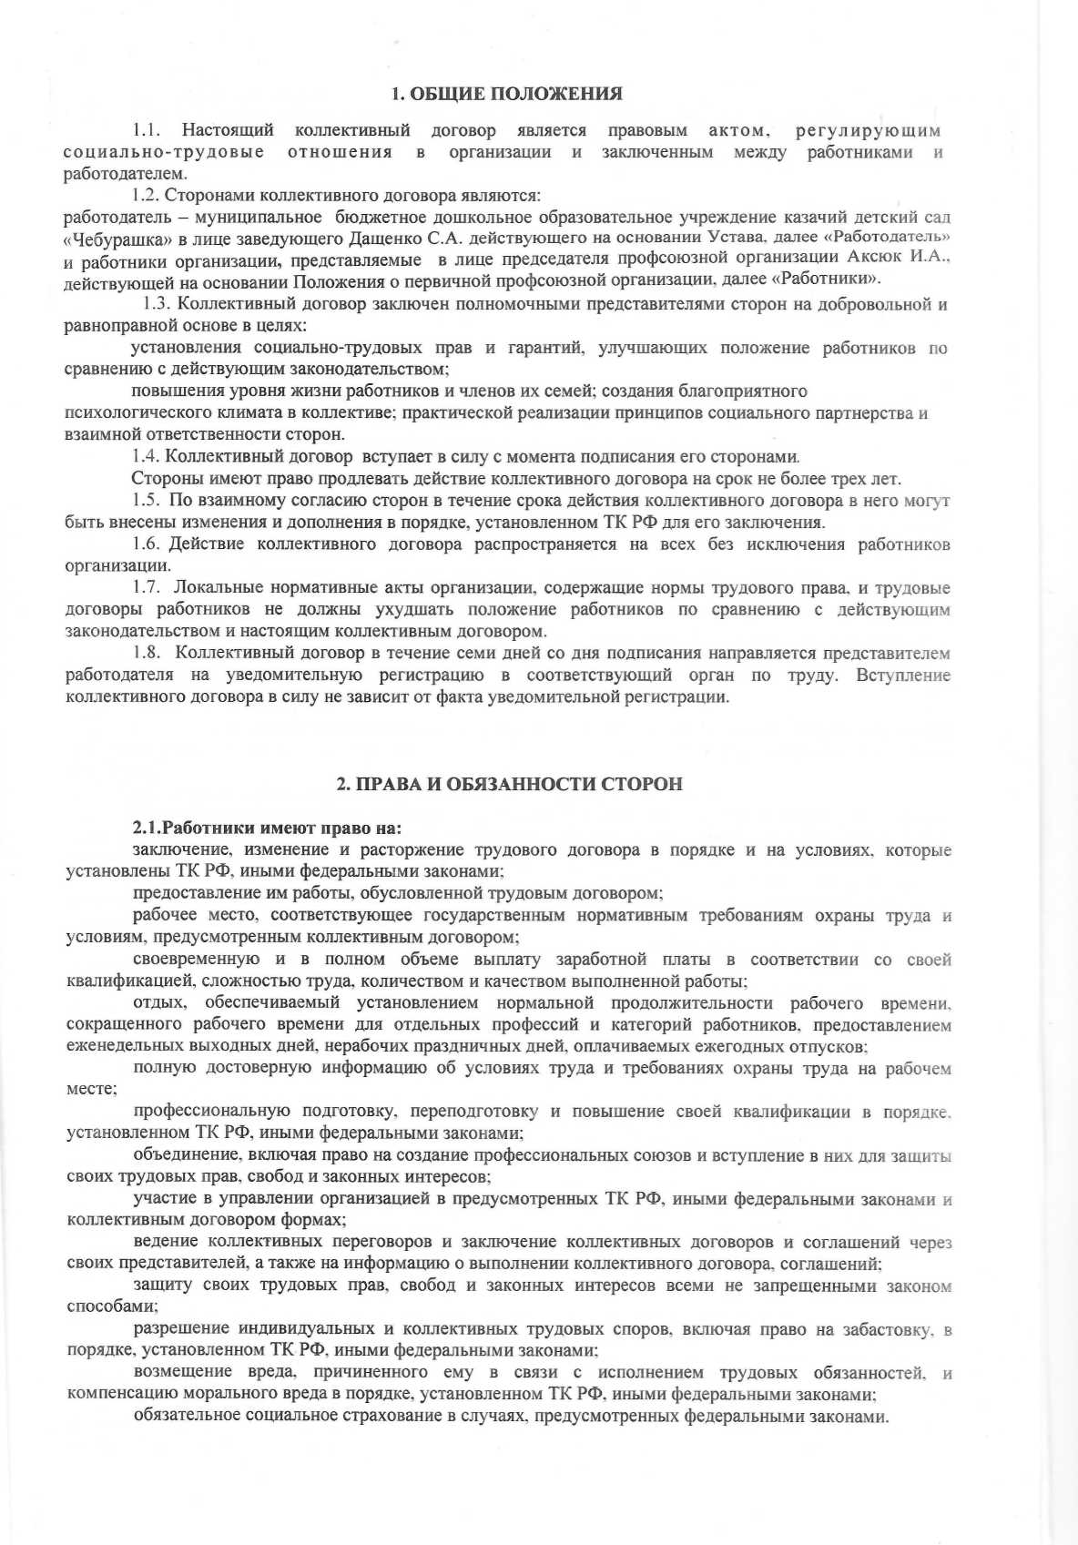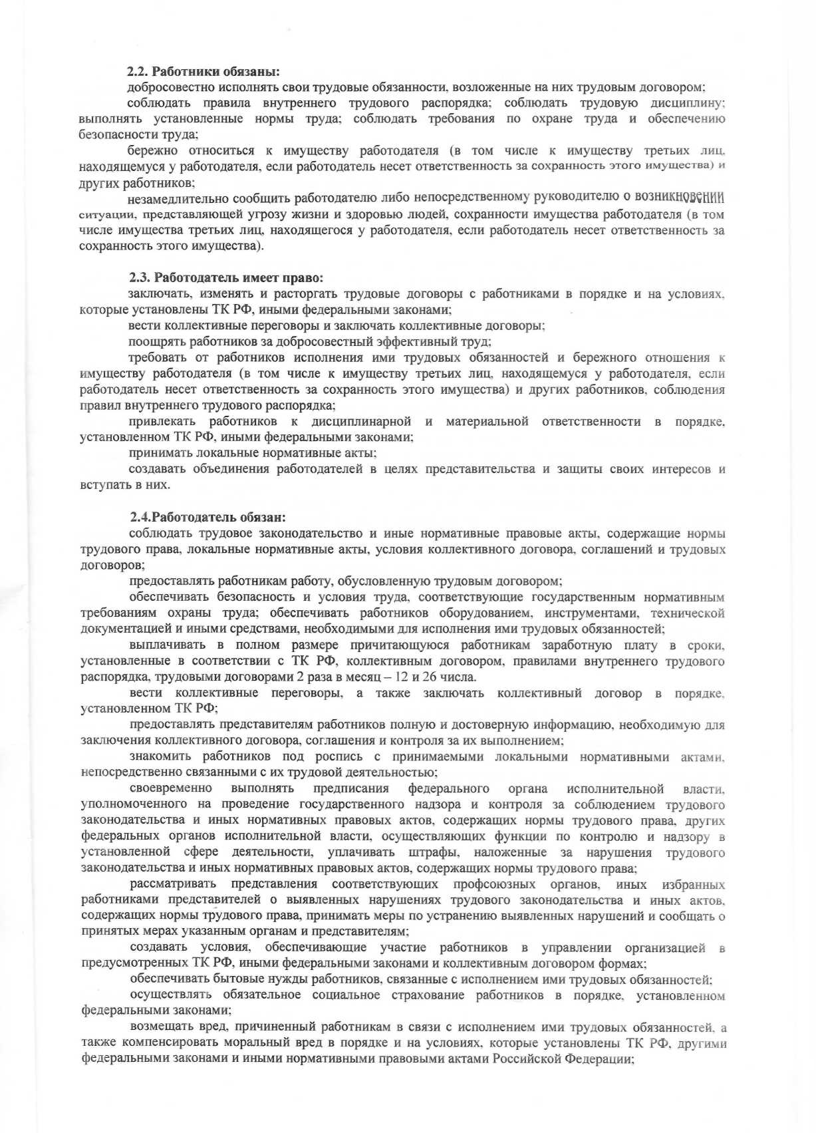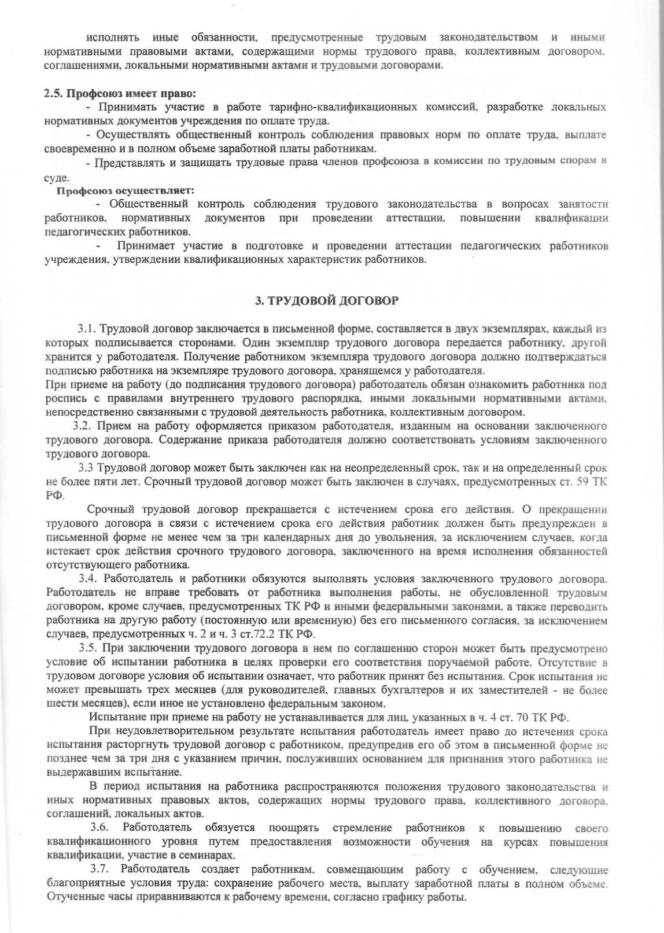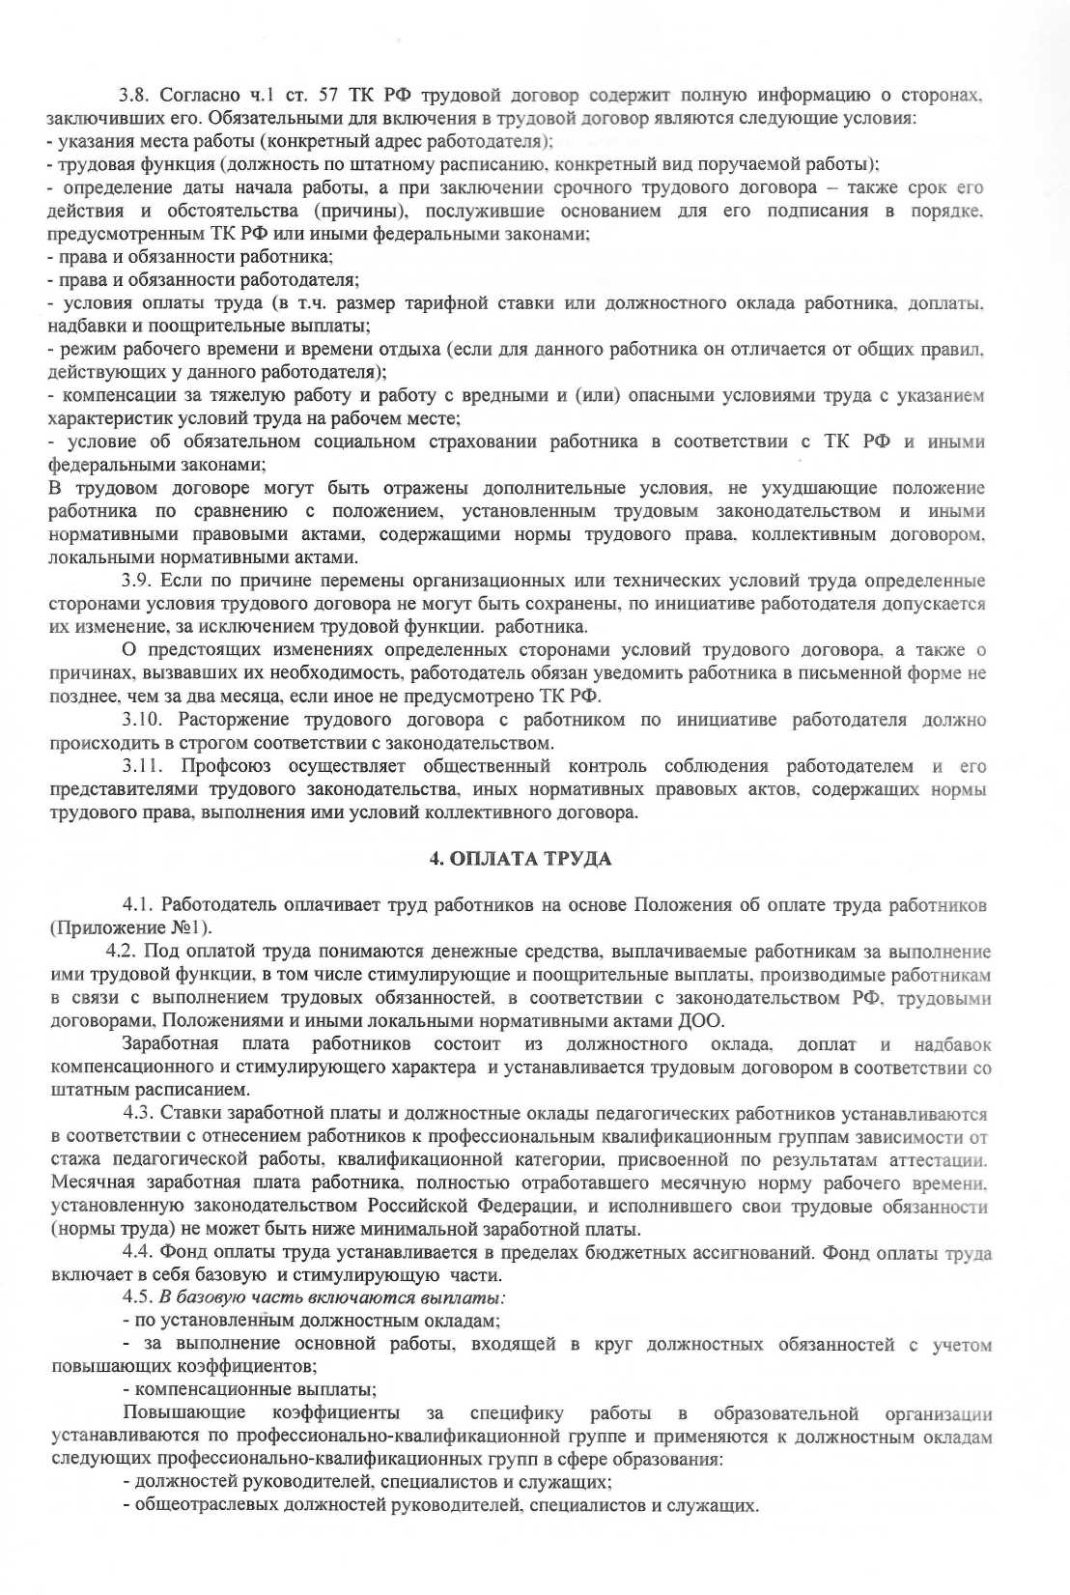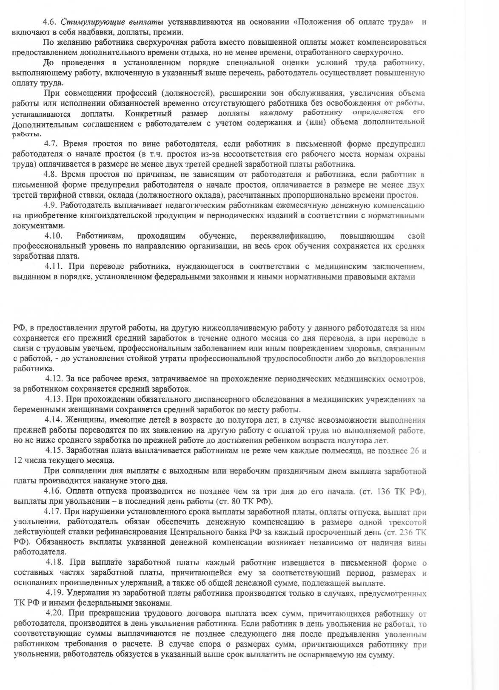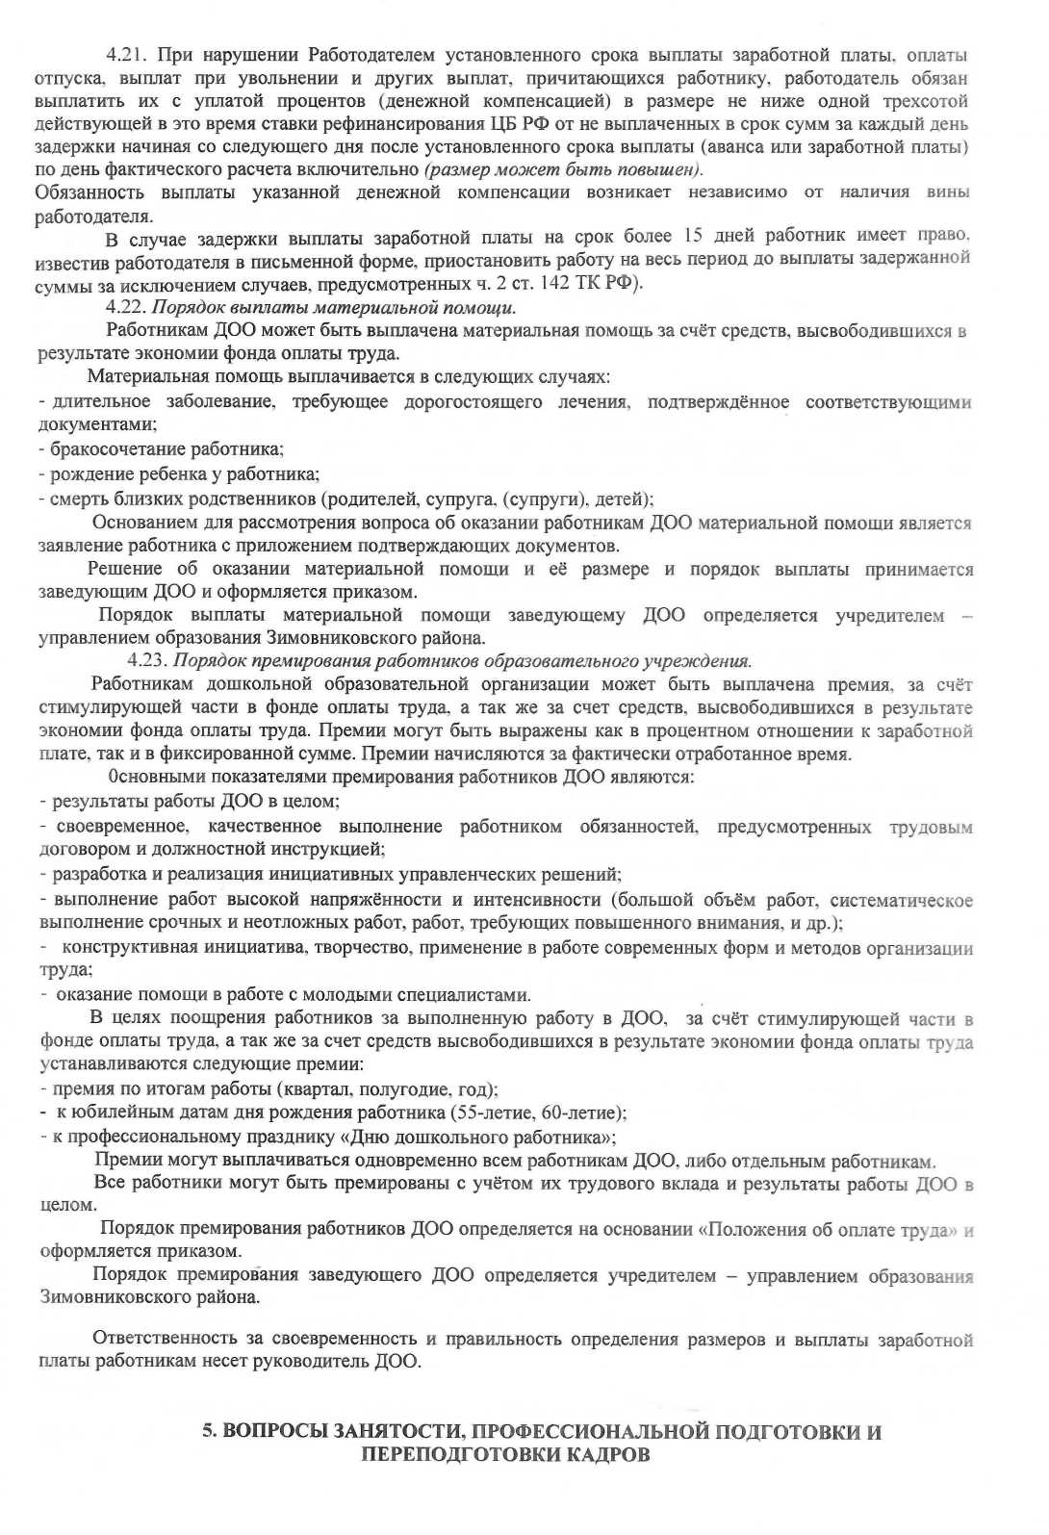

1. Работодатель обеспечивает:
2. Занятость в первую очередь работников, с которыми заключен трудовой договор по основному месту работы.
3. Стороны договорились, что:
4. Преимущественное право на оставление на работе при сокращении

численности или штата равной производительности труда и квалификации помимо лиц, указанных в ст. 179 ТК РФ, имеют также лица:

предпенсионного возраста (за два года до пенсии); проработавшие в ДОО свыше 10 лет: одинокие матери и отцы, воспитывающие детей до 16 лет; родители, воспитывающие детей-инвалидов до 18 лет;

награжденные государственными наградами в связи с педагогической деятельностью; председатель, заместитель председателя первичной профсоюзной организации;

молодые специалисты, имеющие трудовой стаж менее одного года (и другие

категории работников).

В соответствии со ст. 261 ТК РФ, расторжение трудового договора с одинокими матерями, воспитывающими ребенка в возрасте до 14 лет (ребенка-инвалида до 18 лет), другими лицами, воспитывающими указанных детей без матери, по инициативе работодателя не допускается (за исключением увольнения по основаниям, предусмотренным пунктами 1,5-8,10 или 11 части первой статьи 81 или пунктом 2 статьи 336 ТК РФ).

1. Высвобождаемым работникам предоставляются гарантии и компенсации, предусмотренные действующим законодательством при сокращении численности или штата (ст. 178, 180 ТК РФ), а также преимущественное право приема на работу при появлении вакансий.
2. Работодатель с учетом мнения профсоюзного комитета определяет формы профессиональной подготовки, переподготовки и повышения квалификации работников, перечень необходимых профессий и специальностей на каждый календарный год с учетом перспектив развития ОО.

Работодатель обеспечивает подготовку и проведение аттестации педагогических работников сообразно с нормативными документами, установление работникам соответствующих полученным квалификационным категориям разрядов оплаты труда со дня вынесения решения аттестационной комиссией.

1. Педагогические работники имеют право на дополнительное профессиональное образование по профилю педагогической деятельности не реже, чем один раз в три года.
2. Сохранение за работником места работы (должности) и средней заработной платы по основному месту работы при направлении работника на повышение квалификации с отрывом от работы. Оплату командировочных расходов в порядке и размерах, предусмотренных для лиц, направляемых в служебные командировки (ст. 168, 187 ТК РФ), в случае, если работник направляется для повышения квалификации в другую местность.
3. Предоставление гарантий и компенсаций работникам, совмещающим работу с успешным обучением в учреждениях высшего, среднего и начального профессионального образования, при получении ими образования в порядке, предусмотренном ст. 173-176 ТК РФ.
4. Стороны гарантируют работникам образования при подготовке и проведении аттестации предоставление всех прав и льгот, закрепленных нормативными правовыми актами.

6. РАБОЧЕЕ ВРЕМЯ И ВРЕМЯ ОТДЫХА

1. Режим рабочего времени в организации определяется Правилами внутреннего трудового распорядка ДОО. графиком работ, условиями трудового договора, должностными инструкш1ями работников и обязанностями, возлагаемыми на них Уставом ДОО.
2. Нормальная продолжительность рабочего времени - 40 часов в неделю, для женщин - 36 часов в неделю. Для отдельных категорий работников установлена меньшая продолжительность рабочего времени:

* 24 часа в неделю - музыкальным руководителям;
* 36 часов в неделю - воспитателям, педагогам-психологам;
* 30 часов инструктору по физической культуре.

1. Работники могут привлекаться к сверхурочным работам в порядке, предусмотренном ст. 99 ТК РФ. Продолжительность таких работ не должна превышать для каждого работника четырех часов в течение двух дней подряд и 120 часов в год.

Работодатель обязан обеспечить точный учет продолжительности сверхурочной работы каждого работника.

1. Работа в выходные и нерабочие праздничные дни запрещается, за исключением случаев, предусмотренных Трудовым кодексом РФ

